Test rapport Helpdesk

Naam: Jayant Desa
Klas: Amo 2

1

Inhoud
Test rapport 1
codes 3

2

codes
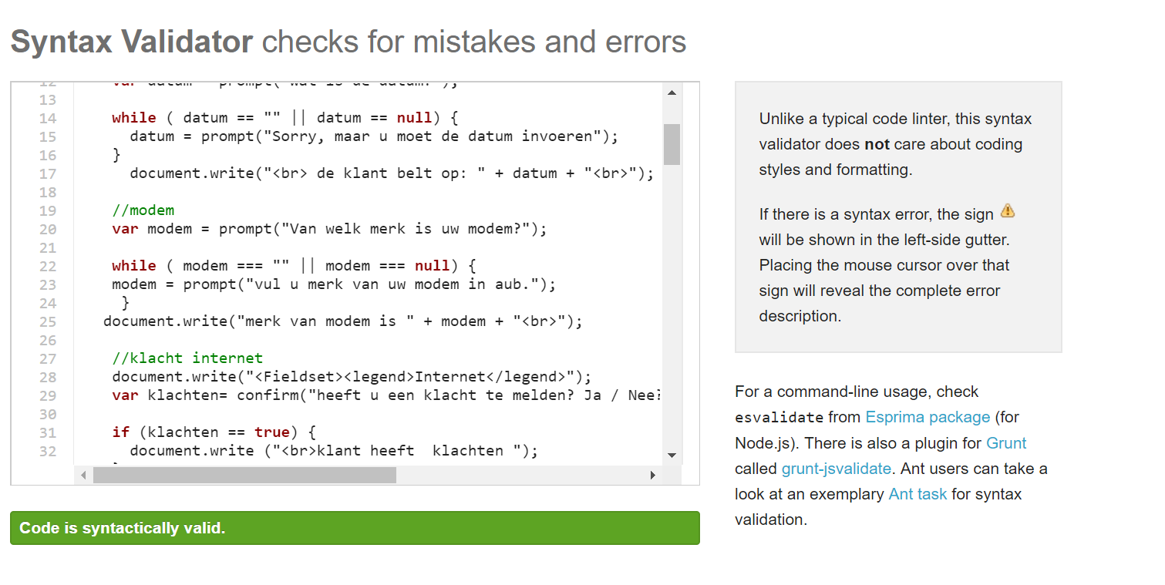
De codes zijn getest op een JS Validator (een website waar je je JavaScript codes kunt checken op fouten) gecheckt en er zitten geen fouten in de javascript codes.
Het programma werkt volgens alle regels en is makkelijk te openen met een .zip bestand.

De acceptatietest:

Eisen | werkt (ja/nee) | verdere acties
Systeem kan de naam van de beller tonen. | Ja
Het systeem kan de modem van de beller tonen. | Ja
Het systeem kan de oplossing bij internetproblemen tonen. | Ja
Het systeem kan de oplossing bij belproblemen tonen. | Ja
Het systeem kan de oplossing bij TV-problemen tonen. | Ja
Het systeem kan de oplossing bij internet-en tv- problemen tonen. | Ja
Het systeem kan de oplossing bij bel- en tv- problemen tonen. | ja
Het systeem kan de oplossing bij internet- en tv- problemen tonen. | Ja
Het systeem kan oplossingen bij internet, bel-, tv- problemen tonen. | Ja
Het systeem kan oplossingen bij het traag laden van webpagina’s tonen. | ja

